基于视觉思维能力培养的教学设计《多媒体作品的规划和设计》
该课的设计思路主要借鉴了VTS项目的操作手法，通过教师的提问引导学生观察，让学生明白可以看内容、看结构、看版式、看交互。使学生的视觉感知能力从之前“分析元素”的点扩充到了更大的范围。
与之前两个案例相比，细节差异在于：笔者在制作成品时，特意留有瑕疵，以此引导学生在充分发展感知的基础上，对作品做出带有质疑性质的批判式分析，也就是强化发展视觉解构能力中的判断力。希望通过这种方式进一步提升学生设计、制作的能力。
案例及分析（部分）摘录如下：
1.学习内容分析
本节课是苏科版《初中信息技术（下册）》第8单元“多媒体作品制作”第2节第2课时的内容，要求在整体把握多媒体作品制作流程的基础上，理解作品的规划与设计的基本体系，掌握结构设计、内容设计、版面设计和风格设计。
2.学习对象分析
学生在前面章节中已经学习过多媒体素材加工与处理方面的知识，从技术层面来讲，可以利用软件简单整理、加工收集到的素材，然而，从实际经验来说，学生没有参与制作大型多媒体作品的机会，对规划和设计工作不重视，也不清楚所谓的结构、版面和风格是什么，因此需要教师提供案例，引导学生逐个对比、理解。
3.教学目标
【知识与技能】
了解多媒体制作流程；能熟练辨别各种元素，分析作品结构和内容；掌握文本、图片、声音、背景以及母版的设置；树立围绕主题、按需选择素材的规划意识
【过程和方法】
通过分析、对比，勾勒作品框架
【情感态度和价值观】
体验自己创作作品的乐趣和成就感
4.教学重点和难点
【教学重点】多媒体作品规划
【教学难点】设计思路，问题的简化理念
5.教学过程
- 导入——创设情境，促进观察感知
提供《中国历代钱币》和《文化江苏》两份多媒体作品，请学生仿造图5.13画出多媒体作品实际的结构设计。
首页
总体介绍
内容1
内容2
内容3
内容……
图5.13 多媒体作品结构设计示意

- 教师问题引导——分析实例，解析作品；针对需求，提出构想
师：对照结构的每一块，作品中实际安排了哪些内容？使用到哪些媒体素材？
生：略
师：呈现《苏州园林》多媒体作品。这份作品是反映苏州园林风貌的，具体挑选了四个代表性园林，连同封面、总介绍，这份作品由6个页面组成。老师画出了它的结构图（如图5.14）请同学们结合刚才你对另两份作品的分析看一看，你觉得这个结构是否已经完整？还有可以改进的地方吗？
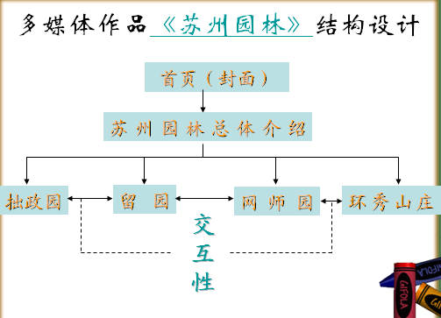
图5.14 多媒体作品《苏州园林》结构设计

生1：可以在该结构下方再添加一个“封底”
生2：在每一页的导航栏上还可以添加返回“封面”、“封底”和“介绍”的超级链接。
师：非常好，同学们通过对其他作品的分析，发现教材提供的范例也并非完美无缺的，很多时候，在学习中我们恰恰需要这种质疑的精神。除了结构外，我们对版面也试着分析一下。
生：这份作品中，除了封面页外，其他几页都用了较为统一的版式。（如图5.15）
标志
栏目名称
主体内容（含文本、图片、视频、动画等）
导 航 栏
图5.15 多媒体作品《苏州园林》版面设计分析

师：同学们觉得需不需要统一版式？能不能找出这么做的优点。
生1：这份作品应该是代表城市形象的，面向的受众应该是以成年人为主。统一了版式后，整个作品看上去很简洁、又大气。因为整份作品不过6页，内容不多，所以版式统一了也不觉得单调。
生2：而且整个版面简单之后，我们看的注意力就会集中在那些图片、视频上，不会过于分散。
生3：如果面向的是年轻人，我还是觉得要活泼、多样一些。
师：同学们各抒己见，分析得都很有道理，判断的也很准确。通过这么一系列的分析，我们是不是可以根据情境构思我们自己的作品了呢？今天我们要做的主题是《魅力常州》。和之前一样，你打算选择哪些元素？谈谈你对于作品的结构和版面布局的想法。
生：略
- 学生实践——修正构想并予以表达
师：在具体地分析后，请同学们尝试构建自己的作品。
- 评价——二次交流，进一步梳理思路
- 再实践——归纳总结，内化
在二次交流的基础上，重新调整作品。（如图5.16所示）
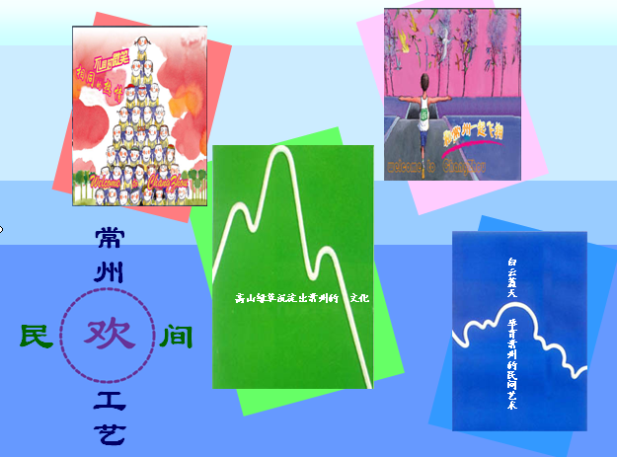
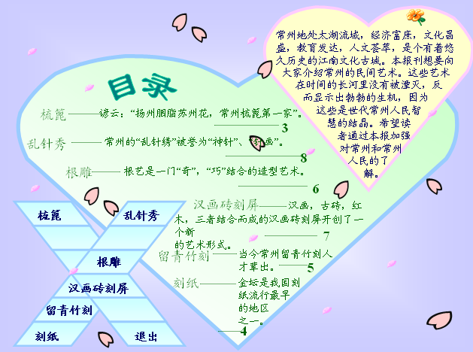

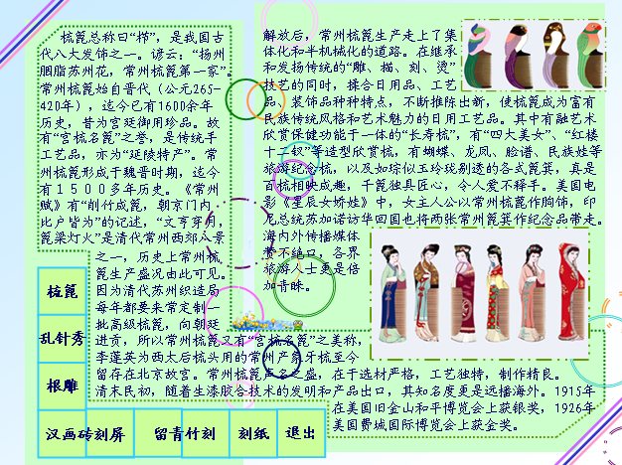
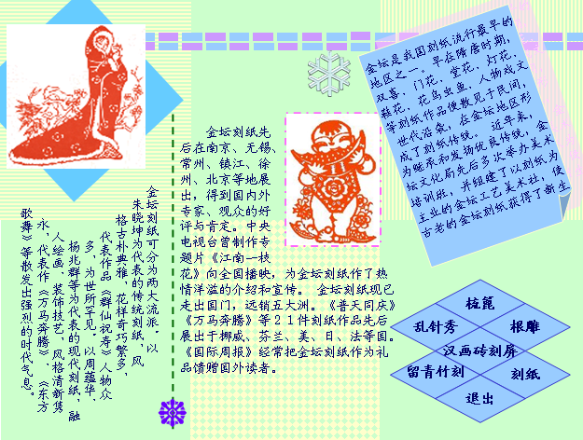
图5.16 《魅力常州》学生作品摘录

